Соеднения склеиванием
Достоинства и недостатки
Клеевое соединение - неразъемное соединение деталейс помощью клея, наносимого на соединение поверхности.
Склеивание применяется для закрепления элементов на платах, шасси и лицевых панелях, для соединения различных прокладок и уплотнительных колец с металличекими деталями; вообще склеивают материалы и их сплавы, натуральные, синтетические и слоистые материалы, стекло, керамику, спкаемые материалы.
Замена сварки, пайки, заклепочных соединений склеиванием уменьшает массу конструкции, позволяет соединить почти любые материалы, упрощает процесс сборки. По сравнению с другими способами соединения достоинство клеевого соединения состоит в равномерности распределения механических напряжений по шву. Обычно в зоне соединения при склеивании не возникает коррозия, в большинстве случаев эти соединения непроницаемы для паров, жидкостей, герметичны, вакуумплотны, поглощает вибрации (снижают шум). В этом состоят основные преимущества клеевого соединения.
Клеевые соединения не выдерживают длительное время большие нагрузки, при повышенных температурах, особенно во влажной атмосфере или при низких температурах снижается прочность кллевого соединения. В этом состоят основные недостатки таких соединений.
Физико-химические основы склеивания
В основе процессов склеивания материалов находятся явления когезии и адгезии. Когезия - это сцепление частиц одного и того же материала, адгезия - это сцепление частиц раздичных материалов; причиной когезии и адгезии явдяются силы межмолекулярного взаимодействия. Кроме того в процессе склеивания возникает сложные физико-химические явления, адсорбция, электростатические силы, диффузия (у высокомолекулярных полимеров).
Незначительное влияние на клеящую способность оказывает механическое сцепление клеящего вещества (механическая адгезия).
Для качественного соединения необходима соответствующая подготовка склеивающих поверхностей и достаточное смачивание клеящим веществом.
Клеящими веществами являются высокополимерные синтетические смолы или реактивные смеси различных химических структур. Для металлов применяют растворы смол: эпоксидной, фенольной, полиэфирной, полиуретановой и силиконовой, а для пластмасс растворы смол, кроме перечисленных, поливиниловых соединений, полиамидов, полиакрилатов, производных каучука и аминопластов. Отверждение клеящего вещества осуществляется или посредством химической реакции или посредством испарения и диффузии.
Вид клеевого соединения ыбирается так, чтобы возникали в нем в основном сдвигающие нагрузки, а остальные виды нагрузок были минимальными (рис.1).
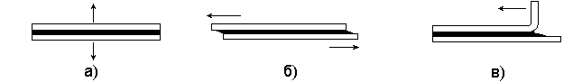
Рис.1. Виды нагрузок на клеевые соединения:
а) растяжение
б) сдвиг
в) скадывание
При всех видах соединений клеевой шов должен воспринимать всю нагоузку и поэтому должен иметь возможно большую поверхность, однако длина соединения должна быть ограничена некоторой величиной. Изгибание, как и скалывающие нагрузки привождят к надрыву соединениня у концов перекрытия. С увеличением толщины щва увеличивается изгибающий момент, поэтому толщина пленки клеящего вещества должна быть равномернойи не превышать 0,2 мм.
Прочность соединения определяется свойствами отвержденного клея в клеевом соединении, прочностью склеиваемого материала и видам соединения.
Вид клеевого соединения определяется конфигурацией детали и нагрузкой. Прочным клеевым соединением является одинарная нахлестка, двойная нахлестка, нахлестка с подсечкой, соединение с скошенными кромками, полушиповое, с двойной накладкой, со скошенными накладками и др. (Рис.2.). Кроме того клеевые соединения часто применяют в комбинации с другими типами соединений ( сварными, клепанными, резьбовыми) для придания соединениям дополнительных свойств - герметичности, прочности, вибростойкости.
К клеям предъявляют следующие требования: нейтральность к склеиваемым материалам, стойкость к воде, к воздействию различных сред, к нагреванию, охлаждению, резким перепадам температур; грибостойкость; высокие адгезионные и когезионные свойства; простота наненсения на поверхность; хорошее заполнение зазоров между соединяемыми поверхностями; продолжительная жизнеспособность приготовленного клея; возможность склеивания при комнатной и повышенных температурах и низком давлении.
При выборе клея необхидимо учитывать физико-химические и технические свойства, а также условия эксплуатации изделия.
Краткая зарактеристика клеев: предел прочности при сдвиге при температуре 20 ^{о}С - 60...320 кгс/см², соединяют в зависимости от марки клея различные металлы с металлами и неметаллами, неметаллы с неметаллами, стойкость к воздействию внешних сред (бензина, керосина, масла, температуры, холода и др.), интервал рабочих температур (-60...250 ^{о}С), виброустойчивость и др. Лучшими клеями для склеивания полимера является раствор или расплав этого полимера.
Для достижения электропроводностипри сохранении прочности и применяют токопроводящие клеи (контаколы)- смеси токопроводящего материала (металлического порошка или пудры и т.п.) со связующей смолой. Такие клеи склеивают различные электро- и радио детали, их применяют для изготовления печатных схем. Для склеивания серебряных, медных, платиновых, палладиевых поверхностей, покрытых припоем ПОС61 применяют клей контакол К-4.
Технологический процесс склеивания состоит из следующих операций:
- подготовка поверхностей вклеиваемых деталей,
- подготовка клея,
- нанесение клея на склеиваемые поверхности,
- сушка (открытая выдержка) нанесенного клея перед сборкой соединяемых детелей,
- сборка деталей,
- запрессовка,
- отверждение клеевых швов (открытая выдержка при определенных температуре и давлении в течении заданного времени),
- зачистка клеевых соединений,
- контроль качества соединения.
Качество подготовки поверхностей в значительной мере определяет прочность соединения. Поверхности тщательно пригоняют одна к другой, очищают от загрязнений, в некоторых слечаях повышают шероховатость поверхности для увеличения поверхности склеивания, создают промежуточные слои, имеющие повышенную адгезию к поверности металла, а клеи к ним. Оптимальная шероховатость поверхности R_{z}=20...6,3 мкм. Иногда перед склеиванием на поверхность наносят защитное покрытие, препятствующее коррозии.
Обработку выполняют механическим, химическим или физическим способами.
Механическим способом удаляют: а) остатки лака, грязь, оксидные слои, окалину после прокатки, прессовочные пленки и прилипшие отслаивающиеся вещества (удаляют посредством пескоструйной или дробеструйной обработки обезжиренным материалом, шлифования, зачистки наждаком, полирования, очистки стальными щетками, пламенной струи, снятия стружки); б) лаки и жиры удалять растворителями при погружении деталей в ацетон, бензин, хлористые и фтористые углеводороды или водные растворы моющих веществ (акрил, акрилсульфанол, щелочные растворы тринатрий фосфата). Быстро очищают почерхность при ультразуковой обработке с мощьностью колебаний 5...10 Вт/см².
Химические способы обработки поверхности применяют только для пластмасс; способы оказывают термическое или электрическое воздействие на поверхность детали. К термическим способам относят пламенные способы (например, обработка газовым пламенем).
К электрическим способам относят : облучение элементарными частицами, обладающими большой энергией; обработка электрическим разрядом в газовой атмосфере; обработка тлеющим разрядом низкого давления. Подготовка клея заключается в тщательном смешивании исходных компонентов. Смешивание выполняется в тех случаях, когда клеящее вещество состоит из двух и более компонентов. При смешивании не должны быть замешаны воздушные пузырьки. Для приготовления больших количеств клея используют вакуумные смесители. Срок применения холодных клеящих веществ ограничен. Обычно смешивание производят перед их употреблением.
Способ нанесения клея определяется его кнсистенцией (пустотой, вязкостью). Жидкотекучие клеи наносят кистью, пульверизатором или погружением и накатыванием с помощью валика. Пастообразные клеи наносят шпателем. Твердые клеи перед употреблением сначала разжижают (для хорошего смачивания поверхностей). Для этого склеиваемые детали нагревают и их поверхность посыпают порошком клеящего вещества. При автоматическом склеивании используют клеевые пленки.
Соединение склеиваемых деталей производится в приспособлениях, обеспечивающих при отверждении клея фиксирование деталей в определенном положении. Фиксирование деталей выполняют с помощью стальных стяжных лент, болтовых соединений снабженных прцжинами, грузов, струбцин, скоб, прессов и прессформ. При склеивании на всю поверхность должно действовать постоянное давление. Величина давления зависит от иарки клея. Отвеждение клея производится в нагревательных печах, обеспечивабщих равномерный нагрев.
Для нагревания соединяемых элементов при сушке применяют сушильные камеры (шкафы), обдувку теплым воздухом, контактные и рефлекторные электронагреватели, ТВЧ, инфракрасные лучи.
Сборку склеиваемых деталей производят запрессовкой в пневматических, гидравлических, винтовых прессах, автоклавах и с помощью специальных приспособлений. Требуемый подогрев детелей при сборке выполняют на прессах с электроподогревом или паровым обогревом. Режимы склеивания (время, давление, температура) определяет применяемый состав клея.
Контроль соединения в готовых изделиях выполняют по этапам:
- внешний осмотр изделия, простукивание и проверка с помощью специальных приборов без разрушения соединения
- испытания образцов - свидетелей или образцов, вырезанных из изделий
- испытания разрушением определенного процента изделий от серии и др.
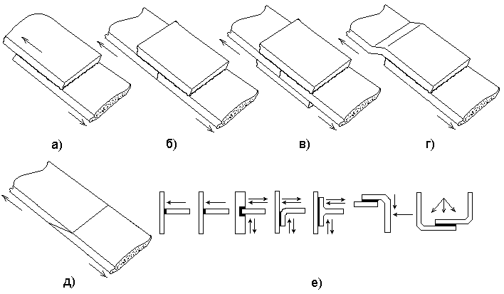
Рис.2. Виды клеевых соединений с рекомендуемым действием нагрузок (указаны стрелкой):
а) одинарная нахлестка
б) встык с односторонней накладкой
в) встык с двусторонней накладкой
г) нахлестка с подсечкой
д) со скошенными кромками
е) угловые соединения.

ЛИТЕРАТУРА
- Капелюшник И.И., Михаев И.И., Эльдман В.Д. Технология склеивания деталей в самолетостроении. М., Машиностроение. 1972.
- Михалев И.И, колобова З.Н., Батизат В.П. Технология склеивания деталей. М., Машиностроение. 1965. 278с.
- Новые технологические процессы в точном приборостроении. Под редакцией Р. Зевинга. М. Энергия. 1973. 440с.

